Rapporto

7948 R 12 gennaio 2021 FINANZE E ECONOMIA

della Commissione gestione e finanze
sul messaggio 23 dicembre 2020 concernente la partecipazione cantonale all’attuazione dell’art. 12 della legge federale sulle basi legali delle ordinanze del Consiglio federale volte a far fronte all’epidemia di COVID-19 del 25 settembre 2020 (legge COVID-19) e relativa ordinanza sui provvedimenti per i casi di rigore concernenti le imprese in relazione all’epidemia di COVID-19 del 25 novembre 2020 (ordinanza COVID-19 sui casi di rigore)

compendio per lettori veloci
  - Il Consiglio di Stato ha licenziato il 23 dicembre 2020 il messaggio con la proposta di adesione e di partecipazione del Cantone Ticino alla concretizzazione delle misure a sostegno dei casi di rigore nell’ambito dell’attuazione dell’art. 12 della legge federale sulle basi legali delle ordinanze del Consiglio federale volte a far fronte all’epidemia di COVID-19 del 25 settembre 2020 (legge COVID-19) e della relativa ordinanza sui provvedimenti per i casi di rigore concernenti le imprese in relazione all’epidemia di COVID-19 del 25 novembre 2020 (ordinanza COVID-19 sui casi di rigore).
  - Si tratta per questo oggetto dell’attuazione di misure a sostegno, come vedremo, di determinate imprese.
  - Come meglio esposto in seguito (capitolo 3), per un aiuto a favore invece delle persone fisiche in difficoltà economica a causa della pandemia, il Governo ha varato il Messaggio 7906 del 7 ottobre 2020 (misure Ponte COVID) per il quale la Commissione presenterà a breve un rapporto distinto.
  - Oltre rinviare a quanto già esposto in sede di Rapporto sui Preventivi 2021, risp. nel Rapporto relativo al rendiconto delle misure adottate dal governo durante la prima ondata pandemica, al presente rapporto verranno allegate delle tabelle riassuntive relative alle misure federali e cantonali in essere per i vari aiuti di Stato all’economia e alla cittadinanza.
  - Allo stadio attuale, alla scrivente Commissione appare importante avere una visione d’insieme di quanto in essere, di quanto in cantiere da parte degli enti pubblici per potersi focalizzare sulle priorità.
  - Dopo la procedura di consultazione relativa all’ordinanza COVID-19 sui casi di rigore, e dopo aver preso atto delle ultime decisioni federali del 18 dicembre 2020 e tra queste dell’aumento dei fondi federali per queste tipologie di casi, va riconosciuto al Consiglio di Stato di essersi prontamente adoperato per perfezionare e rendere tempestivamente operativo, a livello cantonale, lo strumento di sostegno per i casi di rigore concernenti le imprese presentando già il 23 dicembre questo Messaggio con cui s’intende dare seguito alle disposizioni federali, regolando e precisando a livello cantonale quanto necessario attraverso un Decreto legislativo urgente.
  - Nel messaggio del Governo viene anzitutto presentata la richiesta dei fondi cantonali necessari e l’anticipo di quelli federali. Considerando che il Consiglio di Stato intende sfruttare appieno la disponibilità prevista dalla Confederazione, il Cantone Ticino potrà complessivamente attivare, a sostegno dei casi di rigore, 75.6 milioni di franchi, di cui 51.08 milioni federali e 24.52 milioni cantonali. Sono inoltre previsti dei costi di gestione a carico del Cantone per un totale di 3,5 milioni di franchi.
  - Un caso di rigore è dato quando la cifra d’affari annuale 2020 di un’azienda ha subito una perdita di almeno il 40% di cifra d’affari nel 2020 rispetto alla media degli anni precedenti (2018 e 2019).
  - Rispetto a quanto indicato nella Legge federale sono stati affinati e adattati alle particolarità del Cantone Ticino i settori beneficiari i quali riguardano le imprese attive nei seguenti rami:
- eventi,
- baracconisti,
- manifestazioni e intrattenimento;
- palestre,
- centri sportivi, centri fitness e wellness;
- viaggi, trasporti terrestri non regolari;
- turismo degli affari;
- ristorazione e piccola e media distribuzione.
In base a un’eventuale evoluzione dell’ordinanza federale e della situazione pandemica ed economica cantonale, il Consiglio di Stato potrà procedere all’aggiornamento dei settori beneficiari.
Per quanto riguarda le forme dell’aiuto, il Cantone ha deciso di sfruttare entrambe possibilità previste dal diritto superiore e meglio:
  - i contributi a fondo perso pari al 10% con tetto massimo a 350'000 franchi, o
  - i mutui garantiti tramite fideiussione nella misura del 25% con tetto massimo a 1'000'000 franchi,
calcolati sulla cifra d’affari media dell’impresa negli anni 2018 e 2019. Gli aiuti sono da considerarsi quale partecipazione alla copertura dei costi fissi (tra cui rientrano, ad esempio, gli affitti).
La scelta tra le due tipologie resta alle imprese secondo il proprio modello d’affari.
L’ordinanza federale richiede una rigorosa procedura a livello cantonale, così da prevenire potenziali abusi. Il DL e la Legge di cui col Messaggio sono chieste le approvazioni stabiliscono una procedura, snella ma efficace nei controlli, la quale prevede che l’azienda compili online un’autocertificazione del rispetto dei requisiti legislativi e che, se questi ultimi sono rispettati, sarà in seguito un’impresa di revisione con abilitazione ASR (autorità federale di sorveglianza dei revisori) a rilasciare un’attestazione. Il revisore effettuerà le verifiche stabilite dal Consiglio di Stato e ne certificherà la correttezza. Di seguito la richiesta di sostegno potrà essere inoltrata ai servizi competenti. In caso di esito positivo della richiesta di aiuto, l’impresa beneficiaria può chiedere un rimborso per le spese sostenute per le prestazioni di revisione fino ad un massimo di 2'500 franchi.
Il decreto legislativo è proposto con la clausola dell’urgenza (artt. 43 della Costituzione cantonale, 65 cpv. 1 lett. c e 71 LGC), così da poter entrare in vigore immediatamente previa approvazione del Gran Consiglio, senza dover attendere che sia trascorso il termine referendario di 60 giorni dalla pubblicazione sul Foglio ufficiale.
Sulla pagina internet www.ti.ch/casidirigore saranno disponibili le informazioni di dettaglio per l’utenza e gli addetti.

Il messaggio

2.1 Introduzione
Nell’introduzione al messaggio (a cui si rinvierà per i dettagli o approfondimenti) il Governo riassume quanto avvenuto in sede di consultazione tra Cantoni e Confederazione ed il ruolo attivo e proattivo del Governo il quale si dice soddisfatto dei risultati perseguiti per rapporto alla proposta iniziale, segnatamente per quanto attiene alla dotazione finanziaria vieppiù aumentata dalla Confederazione e alle percentuali di rispettiva presa a carico tra Confederazione e Cantoni, come si vedrà di seguito (cfr. 2.3.1 infra)

2.2 Legge e Ordinanza federale
Con l’articolo 12 della legge COVID-19, le Camere federali hanno creato la base giuridica per la partecipazione della Confederazione alle misure di sostegno adottate a livello cantonale per i casi di rigore. In questo modo si intendono attenuare i casi di rigore direttamente o indirettamente riconducibili a misure ordinate dalle autorità.
I dettagli relativi all’applicazione dell’art. 12 legge in oggetto sono stati regolati nell’ordinanza COVID-19 sui casi di rigore, aggiornata con le modifiche del 18 dicembre 2020 entrate in vigore il 19 dicembre 2020. L’ordinanza federale fissa dei criteri minimi ma imperativi per i Cantoni. I Cantoni possono definire altri criteri come: la delimitazione dei settori aventi diritto, l’impostazione concreta dei provvedimenti per i casi di rigore o la loro durata.
I Cantoni, in caso di bisogno, possono inasprire ulteriormente o delimitare i requisiti minimi disciplinati a livello federale.
I dettagli tra Cantoni e Confederazione, rappresentata dalla Segreteria di Stato dell’economia (SECO), verranno poi regolati con uno specifico contratto.

Il Messaggio ripercorre più compiutamente del presente Rapporto i lavori parlamentari federali e i punti discussi e che sono poi stati concretizzati nei testi legislativi.

Interessante rilevare comunque anche in questa sede che la legge COVID-19 stabilisce che il sostegno finanziario è accordato a condizione che l’impresa fosse redditizia o economicamente solida prima dell’epidemia di COVID-19 e non abbia già beneficiato di altri aiuti finanziari della Confederazione. Tra questi, per scelta del Canton Ticino, non rientrano le indennità per lavoro ridotto, le indennità per perdita di guadagno e i crediti concessi in virtù dell’ordinanza del 25 marzo 2020 sulle fideiussioni solidali COVID-19. Nel divieto di doppio sovvenzionamento rientrano invece, ad esempio, le imprese operanti nei settori della cultura, dello sport, dei media e dei trasporti pubblici, per i quali sono già previsti degli aiuti specifici. Se le attività di un’impresa sono chiaramente distinte, è prevista la possibilità di accordare diverse forme di aiuto, purché queste non si sovrappongano l’una con l’altra.

La legge COVID-19, visti alcuni precedenti emersi con le misure della prima ondata pandemica, ha poi introdotto un nuovo articolo 12a con lo scopo di regolamentare e individuare gli abusi e perseguirli.
Considerato il rischio di abusi, la Confederazione ha ritenuto indispensabile che le imprese concedano allo Stato una consultazione integrale degli atti e che i Cantoni abbiano la facoltà di consultare tutti i dati necessari e che possano coinvolgere terzi come organizzazioni di fideiussione, banche, assicurazioni e fiduciarie.

L’ordinanza, quali requisiti minimi per i beneficiari del sostegno, prevede poi quanto segue:

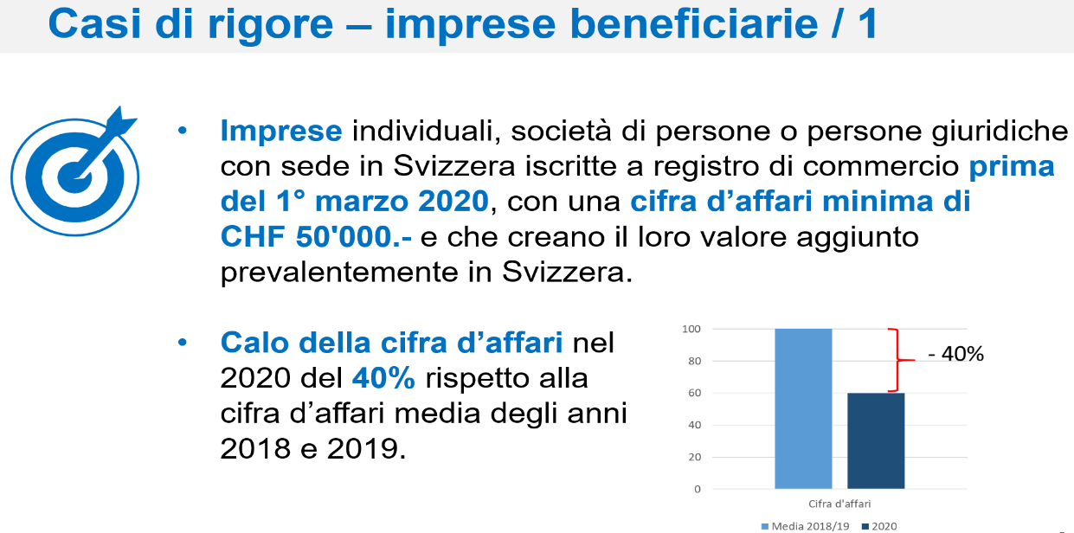

La correttezza della cifra d’affari verrà, in quella che dovrebbe essere la maggioranza dei casi, accertata tramite bilanci e conti annuali revisionati o, in loro assenza, il rendiconto IVA. Per i casi eccezionali, ovvero per quelle imprese che non raggiungono la cifra d’affari di CHF 50’000 o sono state costituite poco prima del 1° marzo 2020 (quindi senza istoriato), la correttezza della cifra d’affari presentata dovrà essere valutata senza, verosimilmente, potersi basare su un conto annuale revisionato o su almeno un rendiconto dell’imposta sul valore aggiunto e, in alcuni casi, senza disporre di almeno un esercizio d’attività 2019 completo quale termine di paragone per stabilire la percentuale di perdita di cifra d’affari nel 2020.

Le imprese beneficiarie devono:
- essere considerate redditizie o economicamente solide prima della richiesta,
- aver adottato i provvedimenti necessari alla protezione della liquidità e dei fondi propri
- dimostrare in maniera credibile che, grazie agli aiuti, possano garantire la continuità aziendale.

Oltre a questi criteri sono da prendere in considerazione:
- la situazione patrimoniale e
- la dotazione di capitale complessive.
- la quota parte di costi fissi non coperti (tra i quali rientrano gli affitti), per focalizzare meglio gli aiuti per i casi delle imprese che hanno patito maggiormente a causa della loro struttura dei costi.

Il seguente schema illustra i criteri relativi alla solidità economica che le imprese devono rispettare/dimostrare per poter accedere agli aiuti:

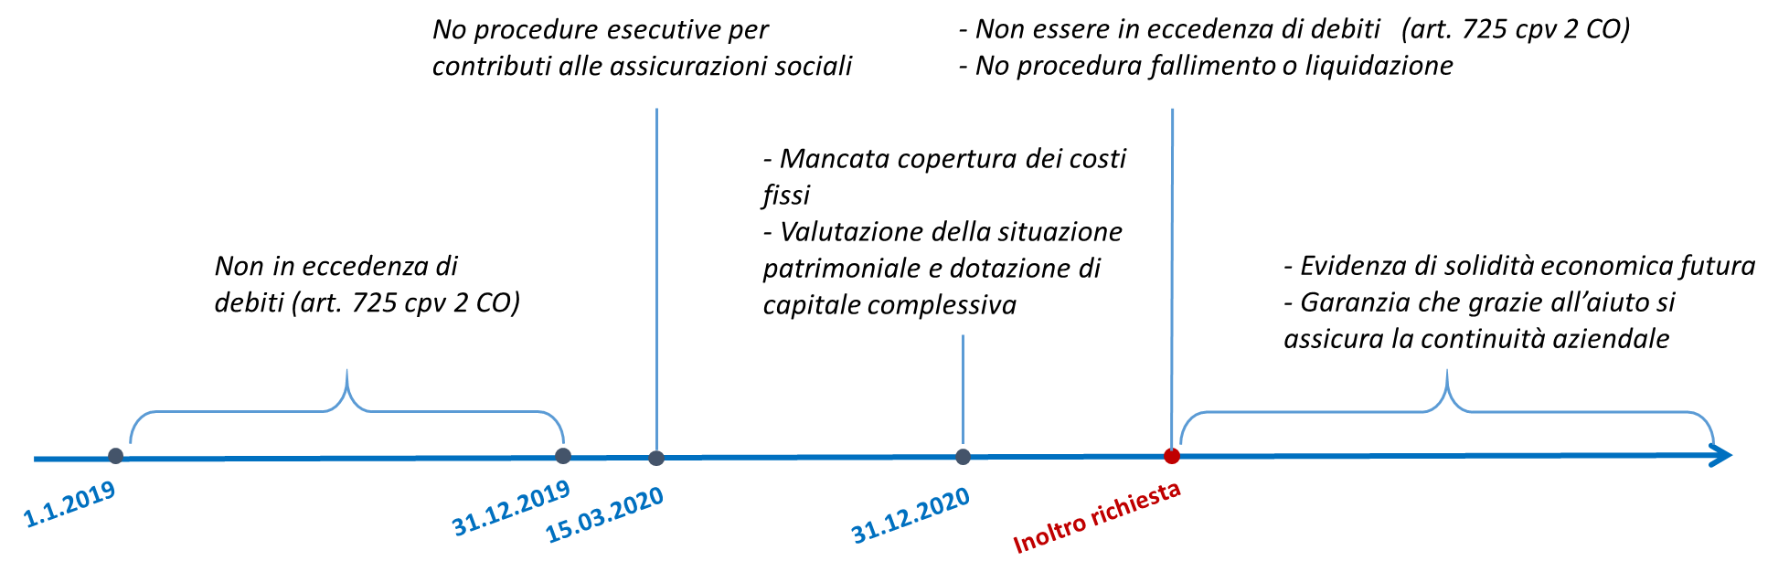

Le imprese i cui costi consistono prevalentemente in costi salariali già coperti dalle indennità per lavoro ridotto e/o le indennità di perdita di guadagno per COVID-19 non devono essere considerate casi di rigore sebbene accusino un forte calo della cifra d’affari.

Infine, la validità delle norme federali per questi casi decadrà a fine 2021 così come la partecipazione finanziaria della Confederazione ai provvedimenti cantonali.

2.3 Applicazione casi di rigore in Ticino

2.3.1 Principi di applicazione
I crediti per i casi di rigore sono stati progressivamente aumentati prevedendo ora quattro tranche, e meglio come da tabella che segue la quale illustra la dotazione complessiva e la suddivisione delle rispettive partecipazioni tra Cantoni e Confederazione:

(importi in mio CHF) | 1a  tranche | 2a  tranche | 3a  tranche | 4°  Tranche  (riserva) | Totale
Dotazione complessiva | 400 | 600 | 750 | 750 | 2’500
Quota parte cantoni | 50% | 20% | 33% | 0%
Contributo CH | 200 | 480 | 502.5 | 750 | 1'932.5
Contributo Cantoni | 200 | 120 | 247.5 | 0 | 567.5

La quarta tranche, pari a CHF 750 milioni interamente a carico della Confederazione, è prevista quale contributo supplementare per quei Cantoni particolarmente colpiti.

In base alla chiave di riparto prevista dall’art. 15 dell’ordinanza COVID-19 sui casi di rigore, la quota spettante al Ticino sulle prime tre tranche ammonta al 4.32%. Tenuto conto della dotazione federale e di quella cantonale la situazione si può riassumere come segue:

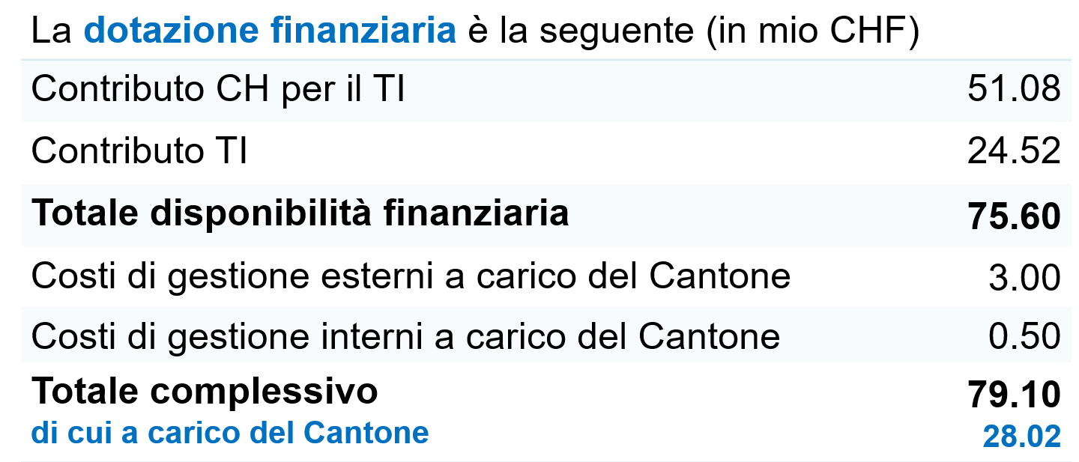

Il Canton Ticino oltre a doversi allinearsi alle disposizioni della Legge e relativa Ordinanza COVID-19 concernente i casi di rigore, si limita a regolare e precisare, a livello cantonale, solo quanto strettamente necessario e che dovrà essere approvato dall’autorità federale.
La messa in atto di una procedura efficace, efficiente e rigorosa di controllo e erogazione degli aiuti costituisce certo una sfida non indifferente per i Cantoni.

Gli aiuti ai casi di rigore sono misure distinte da altre misure già esistenti, prolungate o potenziate:
- Le indennità per lavoro ridotto (ILR), strumento ormai noto e volto a permettere di mantenere posti di lavoro. Indennità adattate (con la Legge COVID 19) in modo mirato: p. es. nella durata massima di riscossione, nella procedura di richiesta semplificata, nell’allargamento della cerchia di beneficiari, nell’abolizione del periodo di attesa e indennità al 100% per redditi modesti.
In Ticino, da marzo a settembre 2020, sono state versate indennità nette per un totale di 588 milioni di franchi (fonte: dati amstat.ch).
- Le indennità per perdita di guadagno (IPG) versate, a determinate condizioni, a persone che devono interrompere o limitare in modo considerevole l’attività lucrativa a causa di provvedimenti adottati a causa dell’epidemia. Tra i potenziali beneficiari: i lavoratori indipendenti e le persone la cui posizione è assimilabile a quella di un datore di lavoro. A livello federale si è decisa una riduzione dal 55% al 40% della soglia di diminuzione della cifra d’affari registrata rispetto alla media 2015-2019 per la determinazione della «limitazione considerevole dell’attività lucrativa».
In Ticino, da marzo a novembre 2020, sono state versate indennità per un totale di circa 140 milioni di franchi (fonte: dati IAS).
- Altri aiuti previsti dalla Legge COVID- 19 per settori specifici: sport, media e cultura. Inoltre, con la Legge sulle fideiussioni solidali COVID-19 è stato fissato a otto anni il termine di rimborso per i prestiti garantiti COVID-19.
- Infine, oltre alle presenti misure relative ai casi di rigore, sono state proposte dal Consiglio di Stato con messaggio n. 7906 del 7 ottobre 2020 ulteriori misure di sostegno, rappresentate dalle prestazioni ponte COVID – a complemento del sistema di sicurezza sociale a seguito delle conseguenze della pandemia di coronavirus – a favore delle persone in difficoltà economica a causa della pandemia, con particolare attenzione ai lavoratori indipendenti.

Il Consiglio di Stato rileva che prima di accedere agli aiuti delle prestazioni ponte, devono essere stati sfruttati tutti gli altri aiuti a disposizione, compresi quelli dei casi di rigore.

2.3.2 Commento al decreto legislativo e alla legge
Perché il Messaggio propone l’adozione della legge e del decreto legislativo allegati?
I due atti legislativi si differenziano solo per l’orizzonte temporale della loro validità. Infatti, il primo è dotato della clausola dell'urgenza, motivata dalla necessità di adottare subito (orizzonte febbraio-marzo 2021) le misure descritte sopra, senza dover quindi attendere che siano trascorsi i tempi tecnici usuali.
Dopo l’entrata in vigore e ottenuta l’autorizzazione da parte dell’autorità federale preposta (SECO), il decreto legislativo resterà in vigore al più tardi fino alla fine del 2021, data alla quale scadranno anche le misure federali per i casi di rigore.
Per contro, le perdite del Cantone sulle fideiussioni dovrebbero prodursi perlopiù dopo il 31 dicembre 2021. Il pagamento successivo, effettuato a copertura di tali perdite, può tuttavia basarsi sulle garanzie di cui alla legge e all’ordinanza COVID-19, nonché del decreto legislativo in oggetto. Il pagamento può dunque essere effettuato anche se legge e ordinanza federali non saranno più in vigore.
La legge, munita di clausola referendaria e di durata indeterminata, assicurerà per il resto la continuità operativa della gestione e del monitoraggio dei contributi, sia in ambito amministrativo che penale, anche oltre la scadenza del decreto legislativo urgente.

Articolo 1 - Scopo del decreto legislativo e della legge
L’articolo rinvia ai testi federali. Questa impostazione permetterà di recepire eventuali ulteriori modifiche a livello federale anche a livello cantonale. Legge, ordinanza e commentari federali sono pertanto parte integrante del decreto legislativo e della legge cantonali.

Articolo 2 - Competenze
Questo articolo regola compiti e competenza del Consiglio di Stato in modo sufficientemente chiaro da non richiedere particolari commenti.

Articolo 3 - Settori beneficiari
Il decreto legislativo e la legge cantonale riprendono l’elenco dei settori indicati dalla legge COVID-19, elenco poi adattato alle specificità cantonali.

L’aiuto può essere concesso se l’impresa richiedente è attiva in uno dei seguenti settori:
- eventi, baracconisti, manifestazioni e intrattenimento:
a titolo esemplificativo e non esaustivo: i servizi di produzione e realizzazione di eventi e spettacoli, il noleggio di attrezzature per eventi, i servizi di catering per eventi o le imprese di gastronomia legate direttamente agli eventi. Rientrano pure i giardini zoologici e parchi animali; sale da gioco, discoteche e sale da ballo
- palestre, centri sportivi, centri fitness e wellness:
incluse palestre private e strutture affini come, ad esempio, le palestre d’arrampicata; e i centri spa.
- viaggi, trasporti terrestri non regolari:
titolo meramente esemplificativo e non esaustivo: i tour operator, le agenzie viaggi, i servizi di prenotazione di alloggi turistici e i trasporti terrestri non regolari, i trasporti con taxi.
- turismo degli affari:
si tratta in particolare del settore MICE (acronimo di meetings, incentive, convention / conferences ed events / Exhibitions), che comprende hotel e ristoranti per seminari, strutture congressuali, sedi per seminari ed eventi. Il messaggio illustra le ragioni per cui il turismo “in generale” o turismo <leisure> non è stato inserito tra i casi di rigore. In breve, quest’ultimo settore, a differenza del turismo d’affari, ha beneficiato di varie azioni e sostegni mirati oltre ad aver segnato una buona tenuta durante l’estate 2020.
- ristorazione;
- piccola e media distribuzione.

La lista federale non è da ritenersi esclusiva e la delimitazione precisa dei settori da sostenere è infatti delegata ai Cantoni.
Il messaggio governativo fornisce altri elementi di dettaglio segnalando comunque che il risultato a cui si è giunti è frutto di un lavoro di confronto regolare con le parti sociali sull’andamento dell’economia, svolto anche nell’ambito del gruppo strategico per il rilancio economico.
Con la formulazione “attive nei settori” sono considerate pure le imprese che erogano forniture di beni o servizi in modo preponderante alle aziende dei settori beneficiari, se direttamente connesse allo svolgimento dell’attività principale di quest’ultime.

A dipendenza dell’evoluzione della situazione, il Consiglio di Stato potrà procedere all’aggiornamento dei settori beneficiari come previsto all’art. 2 lett. f).

Articolo 4 - Forma dell’aiuto
Come già indicato gli aiuti sono:
- i contributi a fondo perso e
- i mutui garantiti tramite fideiussione della durata massima di 10 anni, segnatamente con la Cooperativa di fideiussione CFSud, che già nella primavera del 2020 ha permesso di erogare CHF 1,3 miliardi a favore di oltre 12'000 aziende e indipendenti.

Articolo 5 - Limitazione dell’aiuto
L’art. 5 (limitazione d’impiego), che rinvia all’art. 6 dell’ordinanza COVID-19, combinato agli artt. 9 (obbligo di informare e assistenza da altre autorità), 10 (monitoraggio), 11 (restituzione) e 12 (disposizioni penali), sono stati previsti per la prevenzione, la lotta e il perseguimento degli abusi.

Articolo 6 - Calcolo dell’aiuto

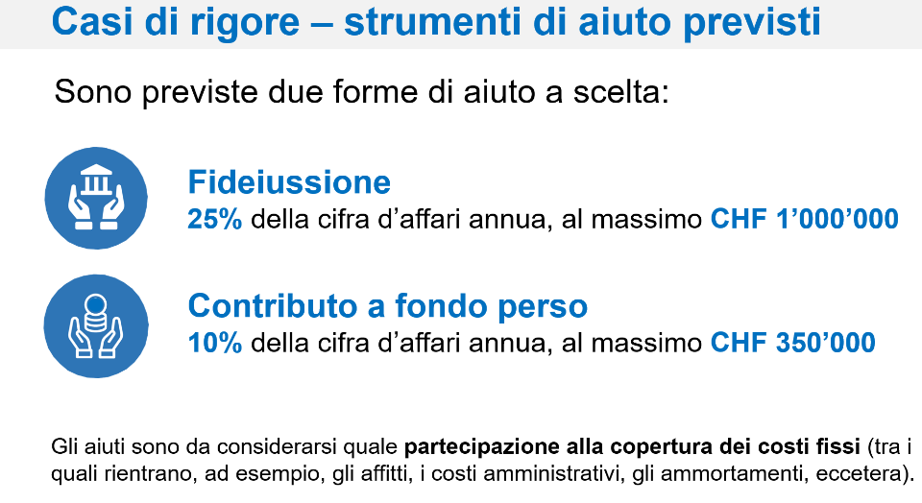

La valutazione del principale requisito alla base dei casi di rigore – la perdita di almeno il 40% di fatturato nel 2020 rispetto alla media dei due anni precedenti – sarà agevolata in presenza di un conto annuale revisionato o perlomeno del rendiconto dell’imposta sul valore aggiunto. Per le aziende che non sono sottoposte all’obbligo di annuncio all’IVA serviranno maggiori approfondimenti per evitare possibili abusi.
Dal momento che si propone di non considerare nel calcolo della cifra d’affari 2020 le indennità di perdita di guadagno, le indennità per lavoro ridotto e gli eventuali crediti COVID-19 già ottenuti, si prevede, per una questione di parità di trattamento, di sommare alla cifra d’affari conseguita nel 2020 eventuali altri aiuti pubblici in relazione alla pandemia COVID-19, ricevuti nel corso del 2020 a livello comunale, cantonale o federale.
L’aiuto è calcolato moltiplicando la percentuale prevista alla cifra d’affari media di un’impresa negli anni 2018 e 2019. La cifra d’affari 2020 – alla quale vanno sommati eventuali aiuti pubblici in relazione alla pandemia COVID-19, ricevuti nel corso del 2020 a livello comunale, cantonale o federale – è invece rilevante solo per calcolare la perdita rispetto alla cifra d’affari media di un’impresa negli anni 2018 e 2019 e determinare così se un’impresa può essere considerata un caso di rigore (perdita superiore al 40%).

Articolo 7 - Procedura
Essendo espressamente previsto l’esame approfondito di ogni singolo caso (per evitare abusi), l’applicazione dell’ordinanza federale concernente i casi di rigore richiede una procedura più articolata rispetto a quella snella e veloce implementata in primavera 2020 per i crediti COVID-19.
Il Consiglio di Stato propone quindi all’art. 7 la procedura che può essere schematicamente riassunta come segue:

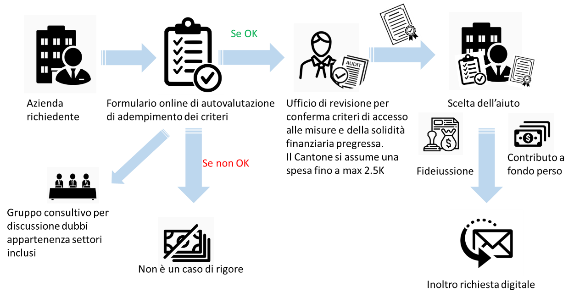

Il testo di legge appare sufficientemente chiaro da non necessitare ulteriori commenti. Ci si limita a evidenziare alcuni aspetti:
- Il Controllo federale delle finanze potrà verificare, a campione, sul posto l’esistenza, la completezza e la correttezza dei dati forniti dalle imprese.
- Interessante, segnatamente per le piccole imprese, il fatto che i costi del revisore, in caso di concessione dell’aiuto, saranno presi a carico fino a 2'500.- franchi dal Cantone.
- Il revisore è responsabile della verifica dei criteri di accesso, della solidità finanziaria, della quota di copertura dei costi fissi e del calo della cifra d’affari e con la firma del rapporto attesta la correttezza delle informazioni fornite con l’autovalutazione effettuata dall’azienda richiedente.
- La gestione amministrativa da parte di CFSud permetterà di ottimizzare il flusso di formalizzazione dei contratti e delle fideiussioni. Si tratta di un ruolo che CFSud ha assunto già durante la prima ondata in primavera 2020, emettendo fideiussioni per imprese con sede in Ticino per oltre 1,3 miliardi di franchi.
- Contrariamente a quanto avvenuto per la gestione dei crediti COVID-19 per le start-up, via portale easygov.swiss, la SECO metterà a disposizione dei cantoni esclusivamente un supporto per la rendicontazione della gestione delle procedura. Perciò, col Centro sistemi informativi, si sta sviluppando un portale cantonale per la gestione digitale delle richieste.

Riassumendo, la procedura di cui sopra, seppur con controlli a più livelli e in più fasi, permette di evadere in tempi celeri e con la dovuta qualità l’analisi della documentazione e della solidità aziendale, ponendo nel contempo le basi per una riduzione degli abusi e evitando all’Amministrazione cantonale di dover mettere in piedi un nuovo servizio con relative risorse.

Una volta stanziato l’aiuto per i casi di rigore, verrà poi attivato un sistema di monitoraggio, che si estenderà per 5 anni dalla concessione di un contributo a fondo perso e per 10 anni in caso di fideiussione.

Articolo 8 - Finanziamento
Come già evidenziato al capitolo 2.3.1, la dotazione messa in campo può essere riassunta come da tabella seguente:

(importi in mio. CHF) | 1a tranche  (50% a carico dei cantoni) | 2a tranche  (20% a carico dei cantoni | 3a tranche  (33% a carico dei cantoni) | Totale
Contributo CH per il TI | 8.64 | 20.74 | 21.71 | 51.08
Contributo TI | 8.64 | 5.18 | 10.69 | 24.52
Totale disponibilità finanziaria * | 17.28 | 25.92 | 32.4 | 75.60
Costi di gestione esterni, a carico del cantone (revisione + CFSud) |  |  |  | 3.00*
Costi di gestione interni a carico del cantone |  |  |  | 0.50*
Totale complessivo |  |  |  | 79.10
di cui a carico del Cantone |  |  |  | 28.02
*Si tratta di una stima. L’importo complessivo dipenderà dal numero di decisioni positive (con relativa presa a carico dei costi della revisione fino a CHF 2'500 per caso) e di quante fideiussioni dovranno esser gestite dalla Cooperativa di fideiussione CFSud.

L’accesso alle tre tranche è regolato dall’art. 12 cpv. 1 lett. a), b) e c) della legge COVID-19, mentre per quanto concerne la quarta tranche (CHF 750 milioni supplementari a carico della Confederazione) sarà il Consiglio federale a disciplinarne i dettagli.

Affinché i fondi messi a disposizione dalla Confederazione vengano impiegati nella maniera più efficiente possibile, entro il 30 giugno 2021 i Cantoni devono comunicare al Dipartimento federale dell’economia, della formazione e della ricerca se e in quale misura il contributo della Confederazione loro assegnato non è stato utilizzato oppure se e in quale misura necessitano di fondi supplementari. In tal modo sarà possibile ripartire fondi eventualmente inutilizzati fra i Cantoni che presentano un maggior fabbisogno finanziario. L’Esecutivo cantonale ha già scritto alla Confederazione chiedendo che anche il Ticino sia considerato tra i destinatari dei summenzionati 750 milioni supplementari.

Sono inoltre stimati (art. 8 cpv. 2 e 3) costi di gestione esterna pari a circa CHF 3 milioni, dovuti in particolare per i contributi versati alle imprese come partecipazione al costo di verifica del revisore e – in minima parte – per il costo di gestione della contrattualistica svolto da CFSud (indicativamente ca. CHF 50'000.--).

Articolo 9 - Obbligo di informare e assistenza da altre autorità
Come anzidetto, l’art. 12a Legge COVID nel contesto della lotta agli abusi, segnatamente nei contributi a fondo perso, precisa il trattamento e la comunicazione di dati personali e informazioni tra la Confederazione e i Cantoni e tra i Cantoni stessi. L’art. 9 del DL e della Legge cantonale prevede che le imprese concedano allo Stato (inteso ed esteso anche ai comuni) una consultazione integrale degli atti necessari con obbligo di collaborazione da parte dei richiedenti.

Articolo 10 - Monitoraggio
Come già emerso da quanto sopra, il monitoraggio avverrà in varie fasi e da parte di più autorità, così riassumibili:
- l’autovalutazione quale documento di valenza giuridica accresciuta;
- il ricorso sistematico a imprese di revisione con abilitazione dell’ASR;
- il ricorso a informazioni messe a disposizione da parte di altri servizi federali, cantonali e comunali;
- la verifica da parte dell’amministrazione della completezza e pertinenza dei dati forniti;
- l’appoggio alla società di fideiussione per la gestione amministrativa delle fideiussioni.

A queste si aggiungono le attività che il Cantone intende effettuare tramite controllo annuale sistematico per il tramite di un’autocertificazione in merito al rispetto delle limitazioni all’impiego (art. 5) e tramite controlli a campione più approfonditi, che dureranno fino a dieci anni (cinque per i contributi a fondo perso) dalla data di stanziamento dell’aiuto.

Articolo 11 - Restituzione
La restituzione del sostegno indebitamente percepito, o al quale non si ha semplicemente più diritto, è oggetto della procedura amministrativa di restituzione. Sono riservate le norme penali oggetto dell’articolo che segue.

Articolo 12 - Disposizioni penali
Dopo aver ottenuto l’aiuto di Stato, oltre alla revoca della decisione di sostegno, determinati comportamenti scorretti contemplati al cpv. 1 lett. a) e b) (mancata collaborazione, sia concretizzata tramite atti che con omissioni, nell’ambito del monitoraggio) possono essere passibili di multa sino a 40'000 franchi (cpv. 1).

Il codice penale (CP), che resta sempre applicabile, anche nella forma del tentativo (art. 22 CP), prevede già delle fattispecie che potrebbero applicarsi a eventuali abusi commessi prima d’ottenere delle prestazioni quali quelle in parola. Si tratta, ad esempio, della falsità in documenti (art. 251 CP), la truffa (art. 146 CP), l’amministrazione infedele (art. 158 CP) e l’appropriazione indebita (art. 138 CP).

Articolo 13 - Entrata in vigore (art. 14 della legge munito di clausola referendaria)
Il decreto legislativo è proposto con la clausola dell'urgenza (artt. 43 della Costituzione cantonale, 65 cpv. 1 lett. c e 71 LGC), così da poter entrare in vigore immediatamente, cioè senza dover attendere che sia trascorso il termine referendario di 60 giorni dalla pubblicazione sul Foglio ufficiale; in tal modo, una volta approvato dal Gran Consiglio, il decreto potrà essere immediatamente pubblicato sul Bollettino ufficiale delle leggi ed esplicare i propri effetti. Si sottolinea che l'entrata in vigore immediata deve essere decisa dalla maggioranza del Gran Consiglio (art. 71 cpv. 1 LGC) e che un eventuale rinnovo della durata del decreto legislativo non potrà avere ulteriormente carattere d'urgenza (art. 71 cpv. 2 LGC).

2.3.3 Relazione con il Piano finanziario e impatto sulle risorse umane
Ribadito quanto sopra, nel 2021 l’importo massimo ammonta a CHF 75.6 milioni, di cui al massimo CHF 51.08 garantiti o rimborsati dalla Confederazione e CHF 24.52 milioni l’importo netto massimo a carico del Cantone.
Il Messaggio indica i vari conti in cui verranno registrati i diversi costi ed esborsi oggetto delle procedure per casi di rigore, costi in parte solo stimati in quanto i costi effettivi dipenderanno dal numero effettivo di richieste che perverranno.
I contributi a fondo perso erogati impatteranno unicamente l’esercizio 2021 (salvo gli eventuali rimborsi dai beneficiari nei 5 anni successivi), mentre le fideiussioni potranno avere un impatto fino al 2031.

Per la gestione delle richieste, il loro controllo, lo stanziamento e l’erogazione degli aiuti, è previsto un supporto temporaneo per il 2021 di 4,5 equivalenti a tempo pieno, mentre per il monitoraggio dell’impiego dei sussidi e la lotta agli abusi (fino al 2026 per i contributi a fondo perso e fino al 2031 per le fideiussioni), è prevista la creazione di una PPA equivalente a tempo pieno per un periodo di 10 anni.

lavori commissionali e conclusioni
La Commissione ha avuto modo di incontrare il direttore del DFE e i suoi collaboratori in data 22 dicembre 2020, ultima seduta commissionale dell’anno, per prendere conoscenza oltre che del contenuto di quello che sarebbe stato il Messaggio formalmente approvato in Governo il 23 dicembre 2020, anche delle misure federali e cantonali in essere a quel momento. L’obiettivo era, oltre che di essere pronti a firmare il presente Rapporto per la prima seduta commissionale del 12 gennaio 2021 in modo da poter mettere all’ordine del giorno del 25 gennaio 2021 l’approvazione (o meno) del Decreto legge e della Legge, di rispettare lo spirito dell’urgenza e di consentire l’avvio delle procedure di richiesta e conseguente esame ed erogazione degli aiuti sin da febbraio 2021 come si ritiene sia nell’interesse dell’economia e della cittadinanza del Cantone tutto.

L’incontro è anche servito ad uno scambio di vedute circa le modalità di procedere in seno alla Commissione e col Governo, risp. con le altre Commissioni parlamentari, relativamente a determinati atti parlamentari pendenti, alcuni risalenti ancora alla prima ondata Covid 19 e che potrebbero essere divenuti, in toto o almeno in parte, superati dalle misure cantonali e federali nel frattempo adottate e previste (allegati A e B), rispettivamente grazie al Messaggio sui casi di rigore, risp. grazie all’altro troncone significativo che è quello del Messaggio n. 7906 del 7 ottobre 2020 relativo alle ulteriori misure di sostegno rappresentate dalle misure ponte COVID a complemento del sistema di sicurezza sociale a favore delle persone in difficoltà economica a causa della pandemia. La Commissione gestione e finanze si è impegnata a presentare anche a breve il proprio rapporto su questo secondo grande capitolo delle misure d’aiuto statale.

L’auspicio è che poi, uniti, ci si possa concentrare sulle macromisure, ritirare gli atti parlamentari divenuti superflui facendo un lavoro di economia procedurale e risparmio per governo, parlamento ed amministrazione. Fermo restando che nel caso rimanessero aperte casistiche che necessitano di sostegno si potranno riprendere se del caso in nuovi atti parlamentari di dettaglio o più mirati ad esempio per fondare la richiesta del Cantone verso la Confederazione alfine di beneficiare anche della quarta tranche di 750 milioni previsti ad oggi quale riserva interamente a carico federale. Il Consiglio di Stato continua inoltre a seguire l’evoluzione dei possibili aiuti supplementari, attualmente al vaglio della Confederazione.

Tenuto conto di quanto sopra, la Commissione ha senz’altro ritenuto non solo opportuno ma finanche necessario approvare le proposte governative sfociate nel messaggio oggetto del presente rapporto le quali, se sono state rese possibili grazie a decisioni adottate a livello federale, vedono pure il Cantone partecipe in maniera significativa. Come in altri recenti Rapporti commissionali, pure in questo va rilevato che in Commissione vi sono alcune opinioni politiche di parziale insoddisfazione o perché ci si attendesse di più o perché gli aiuti dovessero essere elargiti anche ad altri casi non contemplati o sufficientemente contemplati.

Con le modalità di attuazione proposte dal Consiglio di Stato nel suo Messaggio e previste negli allegati progetti di Decreto legislativo e Legge, la Commissione ritiene che gli strumenti previsti allo scopo siano adeguati e possano garantire speditezza nell’erogazione degli aiuti ma anche un efficace controllo contro gli abusi.

Inoltre, il DFE ci ha informati che tra le possibili ulteriori misure a sostegno dell’economia, la Confederazione sta valutando la possibilità di abbassare la soglia del 40% di riduzione della cifra d’affari 2020 per quelle imprese facenti parte di settori che a partire dal 1° novembre 2020 hanno dovuto interrompere o limitare in modo considerevole l’attività per più settimane a causa di provvedimenti adottati per far fronte all’epidemia COVID-19. Con l’impianto legislativo del messaggio in esame ciò sarebbe possibile senza necessità di ulteriori modifiche.

Pertanto, la scrivente Commissione invita il Gran Consiglio ad accogliere il Decreto legislativo urgente e il Disegno di legge allegati al messaggio.

Complessivamente gli aiuti supplementari per CHF 75.6 milioni, rispetto a quanto già in vigore, e in previsione per quanto auspicato con credito Ponte COVID, sono una boccata di ossigeno urgente e da sostenere.

La Commissione si riserva di proporre entro la discussione in Gran Consiglio eventuali emendamenti puntuali a seconda di quanto la Confederazione deciderà nei prossimi giorni, in riferimento alle dichiarazioni in conferenza stampa del Presidente della Confederazione Parmelin. Si tratterà eventualmente di emendamenti finalizzati ad ampliare gli aiuti alle imprese agevolandone inoltre la procedura, qualora la Confederazione confermasse un prolungamento delle attuali restrizioni o addirittura adottasse restrizioni aggiuntive.

Per la Commissione gestione e finanze:
Matteo Quadranti, presidente
Agustoni - Bang - Bignasca - Biscossa -
Bourgoin - Caprara - Dadò - Durisch -
Ferrara - Gianella Alessandra -
Guerra - Jelmini - Pamini - Pini

Allegati:

A) Panoramica aiuti federali per fronteggiare la crisi COVID-19 (stato al 21.12.2020)
B) Panoramica aiuti cantonali per fronteggiare la crisi COVID-19 (stato al 22.12.2020)

Costituzione della Repubblica e Cantone Ticino del 14 dicembre 1997; RL 101.100
Legge sul Gran Consiglio e sui rapporti con il Consiglio di Stato del 24 febbraio 2015; RL 171.100
Costituzione della Repubblica e Cantone Ticino del 14 dicembre 1997; RL 101.100
Legge sul Gran Consiglio e sui rapporti con il Consiglio di Stato del 24 febbraio 2015; RL 171.100

